**INFORME MAMOGRAFICO**

Nombre Paciente :

**Edad** : 56 años

R.U.T. :

**Procedencia** : **10360 - CESFAM RENCA**

**Fecha examen** : 15-01-2019

**Fecha informe** : 04-03-2019

**MAMOGRAFÍA DIGITAL:**

(Proyecciones cráneo caudales y oblicuo medio lateral).

Diagnóstico clínico: Control.

Sin factores de riesgo.

Aporta exámenes previos.

**Hallazgos:**

Piel y tejido subcutáneo sin alteraciones.

Parénquima glandular mamario de aspecto normal sin evidencias de imagen tumoral.

No hay microcalcificaciones sospechosas de malignidad.

Pequeño nódulo tenue en cuadrantes externos posterior de mama derecha benigno, sin cambios

Calcificaciones benignas y vasculares

Respecto a exámenes previos, no se observan cambios significativos.

**Impresión:**

Mamografía bilateral sin signos de malignidad.

**BI-RADS: 2**

Atentamente,

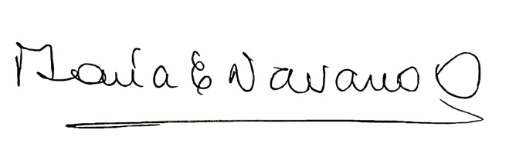

**MARIA ELENA NAVARRO ORTEGA**

**Médico Radiólogo**

MNO/mno